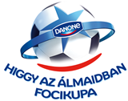
Több mint 1.000 GYERMEK FOCIZIK AZÉRT,
HOGY MAGYARORSZÁGOT KÉPVISELHESSE AMERIKÁBAN
8 csapat verseng egymással Debrecenben a 2017. évi „Danone Focikupa a Gyermekekért” országos, U12-es gyermeklabdarúgó torna regionális elődöntőjében. A Danone és az MLSZ által rendezett kupában a DLA, a Nyíregyházi Bozsik Akadémia, a Hajdúböszörmény TE, a Kisvárda, a Balmazújvárosi FC, a Mátészalkai MTK, a Tarpa SC, valamint a DHSE Olasz Focisuli csapatai mérkőznek meg egymással az országos döntőbe való bejutás jogáért, amelynek tétje az, hogy melyik csapat képviselheti Magyarországot a torna, 32 ország részvételével, New Jersey-ben megrendezésre kerülő nemzetközi döntőjében. A torna különleges eleme, hogy a résztvevő labdarúgó akadémiák bevonásával a Danone és az MLSZ sportszer és sportfelszerelés gyűjtést szervezett, amellyel a programban tavaly résztvevő, állami gondoskodásban és nevelőszülőknél élő gyerekeket segítik. A sportfelszerelése átadására az eseményen kerül sor.
A Danone Magyarország Kft. és az MLSZ Grassroots Programja
ezúton tisztelettel meghívja Önt a Danone Focikupa a Gyermekekért debreceni regionális döntőjének sajtó nyilvános megnyitó eseményére és mérkőzéseire
Az eseményen részt vesznek és felszólalnak:
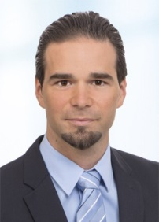
Dr. Barcsa Lajos  Alpolgármester  Debrecen Megyei Jogú Város Polgármesteri Hivatala |  | Várkonyi Beáta  Vállalati Kapcsolatok Igazgató  Danone Magyarország Kft. |  | Hevesi Tamás  „Danone Focikupa a Gyermekekért”  Tiszteletbeli Nagykövet
 |  |  | 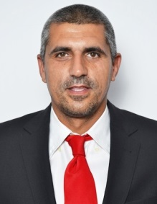
Szalánczi Tamás  Régiós Szakmai Igazgató  Magyar Labdarúgó Szövetség |  |  | Kerekes Zsombor  Debrecen VSC - utánpótlásedző  a Danone focikupa támogatója
Az esemény időpontja és helyszíne
Időpont: 2017. május 20. (szombat) 10:30,
Helyszín: Debreceni LA sportpálya (Debrecen-Pallag Mezőgazdász u. 1.)

Megtisztelő jelenlétére feltétlenül számítunk!
Kérjük, jelezze részvételi szándékát a Premier Kommunikációs Iroda munkatársánál, Tölgyi Krisztinánál a 1/483-1860 vagy a 30/915-9002-es telefonszámon vagy a tolgyi@premiercom.hu e-mail címen

